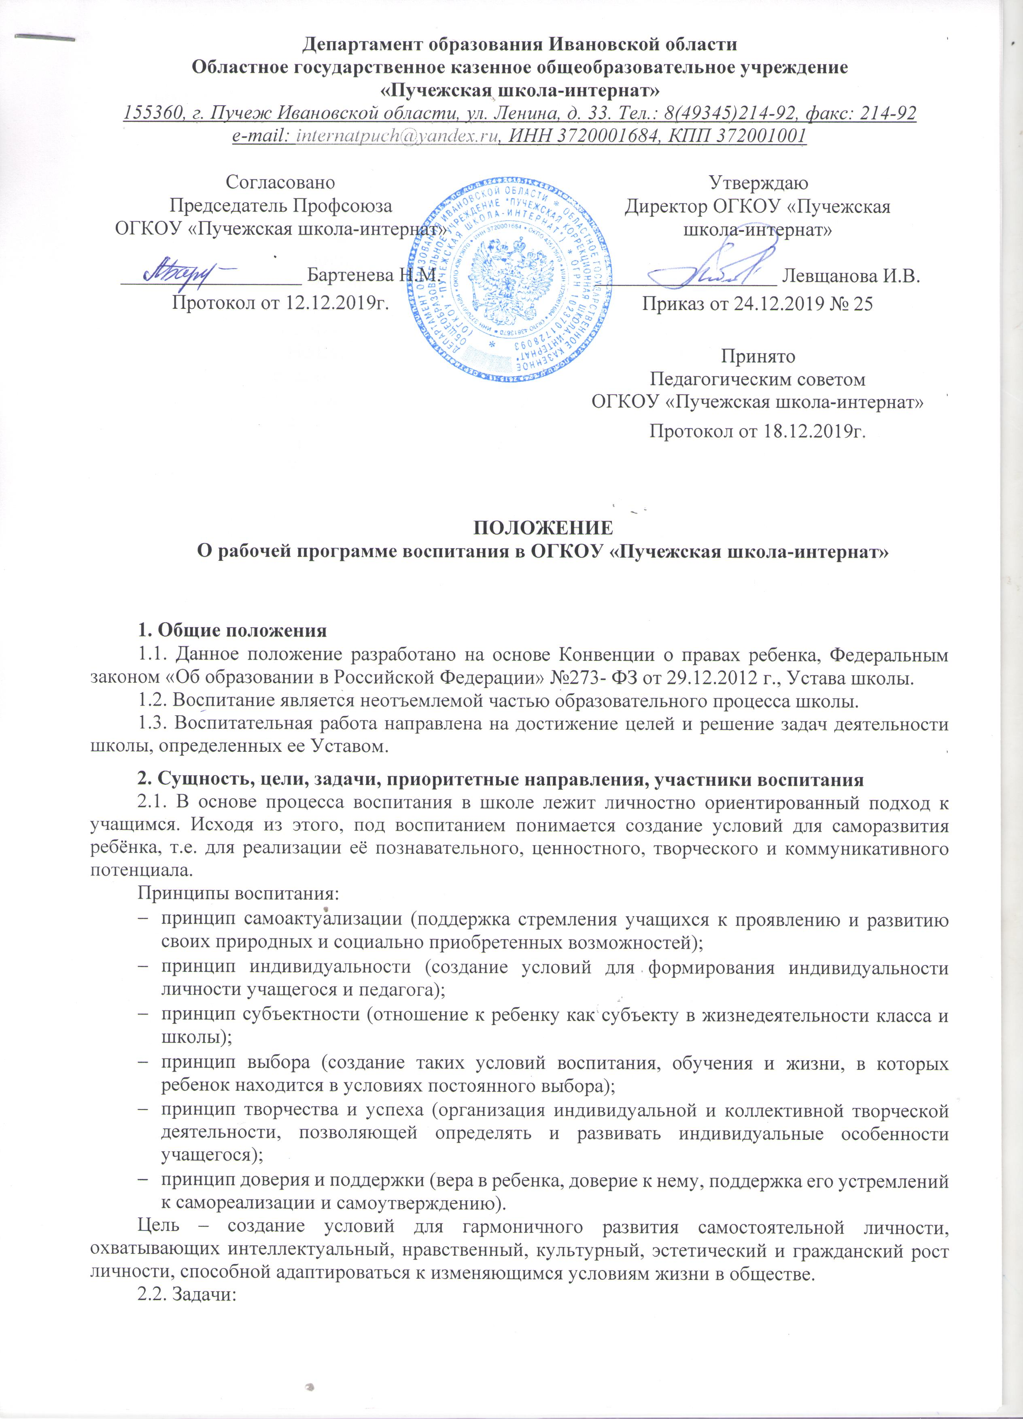

Департамент образования Ивановской области
Областное государственное казенное общеобразовательное учреждение
«Пучежская школа-интернат»
155360, г. Пучеж Ивановской области, ул. Ленина, д. 33. Тел.: 8(49345)214-92, факс: 214-92
e-mail: internatpuch@yandex.ru, ИНН 3720001684, КПП 372001001
Согласовано  Председатель Профсоюза  ОГКОУ «Пучежская школа-интернат»  __________________ Бартенева Н.М. |  | Утверждаю  Директор ОГКОУ «Пучежская  школа-интернат»  __________________ Левщанова И.В.
Протокол от 12.12.2019г. |  | Приказ от 24.12.2019 № 25
Принято
Педагогическим советом
ОГКОУ «Пучежская школа-интернат»
 |  | Протокол от 18.12.2019г.
ПОЛОЖЕНИЕ
О рабочей программе воспитания в ОГКОУ «Пучежская школа-интернат»

1. Общие положения
1.1. Данное положение разработано на основе Конвенции о правах ребенка, Федеральным законом «Об образовании в Российской Федерации» №273- ФЗ от 29.12.2012 г., Устава школы.
1.2. Воспитание является неотъемлемой частью образовательного процесса школы.
1.3. Воспитательная работа направлена на достижение целей и решение задач деятельности школы, определенных ее Уставом.
2. Сущность, цели, задачи, приоритетные направления, участники воспитания
2.1. В основе процесса воспитания в школе лежит личностно ориентированный подход к учащимся. Исходя из этого, под воспитанием понимается создание условий для саморазвития ребёнка, т.е. для реализации её познавательного, ценностного, творческого и коммуникативного потенциала.
Принципы воспитания:
- принцип самоактуализации (поддержка стремления учащихся к проявлению и развитию своих природных и социально приобретенных возможностей);
- принцип индивидуальности (создание условий для формирования индивидуальности личности учащегося и педагога);
- принцип субъектности (отношение к ребенку как субъекту в жизнедеятельности класса и школы);
- принцип выбора (создание таких условий воспитания, обучения и жизни, в которых ребенок находится в условиях постоянного выбора);
- принцип творчества и успеха (организация индивидуальной и коллективной творческой деятельности, позволяющей определять и развивать индивидуальные особенности учащегося);
- принцип доверия и поддержки (вера в ребенка, доверие к нему, поддержка его устремлений к самореализации и самоутверждению).
Цель – создание условий для гармоничного развития самостоятельной личности, охватывающих интеллектуальный, нравственный, культурный, эстетический и гражданский рост личности, способной адаптироваться к изменяющимся условиям жизни в обществе.
2.2. Задачи:
- формирование активной жизненной позиции, умения общаться с другими людьми;
- содействие формированию сознательного отношения ребёнка к своему здоровью как основе личностного развития;
- совершенствование нравственных качеств учащихся;
- создание условий для развития способностей и склонностей учащихся.
2.3. Приоритетными направлениями воспитания детей разного возраста являются:
- в 1-4 классах - успешность процесса обучения, формирование духовно-нравственных ценностей, помощь ребёнку в получении общественного признания;
- в 5-11 классах – помощь в регуляции общения со сверстниками, взрослыми; помощь в самосознании своих особенностей; формирование активной жизненной позиции, совершенствование нравственных качеств учащихся, социализация и адаптация в современном обществе.
2.4. Воспитание осуществляется всеми участниками образовательного процесса: педагогами, детьми, родителями. Центральными фигурами, координирующими воспитательную работу с учащимися, являются классный руководитель и воспитатель. Они оказывают педагогическую поддержку родителям, взаимодействуют с другими педагогами, администрацией школы по вопросам воспитания детей. Ученик является не только объектом, но и субъектом воспитания. Задача воспитателей и классных руководителей создавать условия для самовоспитания ребёнка, проявления личностной свободы в освоении им своей главной социальной роли человека.
Организационную и методическую помощь классным руководителям и воспитателям оказывают заместитель директора по воспитательной работе и старший воспитатель.
2.4. Методическая помощь классным руководителям и воспитателям
Повышение профессионализма педагогов осуществляется через деятельность школьного методического объединения (ШМО) классных руководителей, МО воспитателей которое осуществляет следующие функции:
- организует коллективное планирование и коллективный анализ жизнедеятельности школы;
- координирует воспитательную работу классных руководителей;
- определяет стратегические направления воспитательной работы школы;
- организует изучение и освоение современных технологий воспитания, форм и методов воспитательной работы;
- обсуждает социально-педагогические проблемы деятельности классных руководителей;
- обсуждает материалы по обобщению передового педагогического опыта.
Основными формами работы ШМО являются семинары, обобщение опыта работы, повышение квалификации классных руководителей.
3. Основные направления воспитательной работы:
Психолого-педагогическое изучение личности школьника.
Классный руководитель и воспитатель изучает динамику личностного развития учащихся, их воспитанности, межличностные отношения в классе, ведёт записи наблюдений по отдельным учащимся.
Ежегодно заполняется социальный паспорт семей учащихся. Используются различные методы изучения воспитательных возможностей семьи (наблюдение, беседа, тестирование, анкетирование).
Диагностика является основой для составления плана воспитательной работы классного руководителя и воспитателя на учебный год, его коррекции по итогам учебной четверти.
Организация ученического самоуправления. Развитие коммуникативных качеств
Ученическое самоуправление выстраивается на двух уровнях: классном и общешкольном. Ученическое самоуправление осуществляется через временные советы дела.
В повседневной деятельности ученическое самоуправление в 1-11 классах проявляется:
- в планировании деятельности коллектива учащихся, в организации этой деятельности, в анализе своей работы, подведении итогов сделанного и принятии решений;
- в защите интересов, прав школьников; в разработке школьных положений, касающихся жизни ученического коллектива.
Основные принципы ученического самоуправления:
- равноправие;
- выборность;
- обновляемость;
- открытость и гласность;
- демократия и законность.
Воспитание черт характера, нравственное воспитание
Воспитание черт характера, нравственное воспитание осуществляется через индивидуальную работу с учащимися, через внеклассные групповые и коллективные воспитательные мероприятия.
Организация взаимодействия школы с семьей
Взаимодействие школы с семьей строится на основе положения о взаимодействии школы с родителями или законными представителями обучающихся, в котором определяются права и обязанности сторон.
Работа школы с родителями включает следующие блоки:
- психолого-педагогическая диагностика семьи;
- повышение психолого-педагогических знаний родителей;
- вовлечение родителей в УВП;
- контроль за воспитанием и содержанием детей в социально неблагополучных семьях.
Формирование здорового образа жизни, жизненных навыков
В школе разработана программа, направленная на объединение усилий семьи, школы, социума по сохранению и укреплению здоровья детей. Реализация программы предполагает формирование культуры здоровья и обучение навыкам здорового образа жизни (ЗОЖ) учащихся, обеспечение активной адаптации личности к жизни в современном обществе.
Развитие творческих способностей
Развитию творческих способностей, интересов, социальному и профессиональному самоопределению учащихся способствует система внеурочной деятельности, которая представлена разными формами (кружками и секциями и т.д.), внеклассная работа, общешкольные мероприятия, районные и областные смотры и конкурсы.
4. Содержание, формы и методы воспитательной работы
4.1. Содержание воспитательной работы включает в себя следующие компоненты:
- воспитание в процессе обучения;
- стиль, тон отношений в школьном коллективе, морально- психологический климат;
- внеурочная (внеучебная) деятельность.
4.2. Отбор содержания, форм и методов воспитательной работы определяется моделями выпускников ступеней обучения, механизмом их реализации, локальными актами, в том числе данным положением, Уставом школы, планом школы, планом классного руководителя на учебный год.
4.3. Воспитание в процессе обучения осуществляется через отбор содержания для урока, организацию деятельности учащихся на уроке, влияние личности учителя на школьников. Координация воспитательной деятельности учителей предметников осуществляется на заседаниях школьных методических объединений. Воспитание в процессе обучения ведется с учетом личностных особенностей учащихся, их учебной мотивации.
4.4. Внеурочная воспитательная осуществляется на трех уровнях: внеурочная воспитательная деятельность в классе, внеурочная воспитательная деятельность в школе, внешкольная воспитательная деятельность.
Внеурочная воспитательная деятельность в классе осуществляется классным руководителем и воспитателем в соответствии с планом воспитательной работы с классом на год, утвержденным директором школы, его должностной инструкцией.
Внеурочная воспитательная деятельность в школе организуется заместителем директора по учебно-воспитательной работе и старшим воспитателем, педагогом в соответствии с планом воспитательной работы школы на год, утвержденным директором школы, их должностными инструкциями.
Внешкольная воспитательная деятельность осуществляется педагогами учреждений дополнительного образования, которые согласуют проведение совместных мероприятий с привлечением учащихся школы с администрацией школы.
5. Классный руководитель, воспитатель, его роль в воспитательной работе школы
5.1. Классный руководитель, воспитатель – педагог школы, назначаемый и освобождаемый от должности приказом директора школы. Классным руководителем в 1-4 классах является учитель начальных классов, в 5-11 классах учитель, как правило преподающий свой учебный предмет в данном классе. Воспитатель назначается старшим воспитателем.
На период отпуска или временной нетрудоспособности классного руководителя его обязанности могут быть возложены на другого учителя, не имеющего классного руководства.
5.2. Назначение, функции, направления, содержание и формы деятельности классного руководителя, воспитателя.
Основное назначение классного руководителя, воспитателя – обеспечение личностно-ориентированного подхода к воспитанию детей.
Классный руководитель, воспитатель выполняет следующие функции: аналитическую, контролирующую, координирующую, коммуникативную.
Направления деятельности классного руководителя, воспитателя:
- индивидуальная работа с учащимися своего класса;
- работа с коллективом класса;
- взаимодействие с участниками УВП (учителя-предметники, администрация);
- деятельность по сохранению и укреплению здоровья;
- работа с семьями учащихся.
5.3. Работа классного руководителя, воспитателя строится на основе анализа предыдущей деятельности, позитивных и негативных тенденций общественной жизни, на основе личностно- ориентированного подхода. Также он принимает во внимание уровень воспитанности обучающихся, социальные и материальные условия их жизни, специфику семейных отношений.
Формы работы могут быть разнообразными в соответствии с возрастными особенностями детей, поставленными воспитательными задачами, однако они не должны наносить физический и моральный ущерб ребенку, нарушать его права, унижать его личное достоинство, не должны вступать в противоречие с общешкольной воспитательной политикой.
Особое место в деятельности классного руководителя занимает классный час - форма организации процесса непосредственного общения педагогов и воспитанников, в ходе которого могут подниматься и решаться важные нравственные проблемы.
5.4. Организация деятельности классного руководителя, воспитателя.
Организует и контролирует работу классного руководителя, воспитателя заместитель директора по воспитательной работе и старший воспитатель. Администрация школы создает необходимые условия для работы классного руководителя, воспитателя: материально-техническое и методическое обеспечение организуемого воспитательного процесса, повышение квалификации и профессионального мастерства в стенах школы.
5.5. Права классного руководителя, воспитателя
Классный руководитель, воспитатель имеет право:
- получать регулярно информацию о физическом и психическом здоровье детей;
- приглашать родителей (лиц, их заменяющих) в школу с целью координации воспитательной политики;
- участвовать в работе органов школьного самоуправления;
- выходить с инициативой, вносить предложения о совершенствовании деятельности школы, защищать интересы своего класса, его учащихся;
- вести экспериментальную и методическую работу по различным проблемам воспитательной деятельности и по согласованию с администрацией;
- выбирать формы и методы воспитания;
- обращаться в органы самоуправления (педсовет, МО классных руководителей и воспитателей) в случае несогласия с оценкой состояния воспитательной работы в классном коллективе;
- присутствовать на уроках или мероприятиях, проводимых учителями-предметниками в классе по взаимному согласованию;
- получать от учителей-предметников информацию об организации УВП в классе и учебе отдельных учащихся;
- переносить время проведения классного часа по согласованию с администрацией;
- использовать право на защиту профессиональной чести и достоинства.
5.6. Обязанности классного руководителя, воспитателя
Классный руководитель, воспитатель выполняет следующие обязанности:
- изучает особенности учащихся, их семьи, ведет записи наблюдений; изучает воспитательное влияние окружающей среды на учащихся класса;
- составляет план воспитательной работы с классом на год и строит свою деятельность в соответствии с ним;
- проводит ежедневно индивидуальную работу с учащимися по вопросам их обучения и воспитания; контролирует состояние их внешнего вида, соблюдение ими санитарно-гигиенических норм, правил ТБ, Устава школы;
- проводит (не менее одного раза в месяц) классное мероприятие (час общения), еженедельно классный час, классное собрание не менее одного раза в четверть; участвует в подготовке и проведении общешкольных мероприятий;
- проводит работу по профилактике правонарушений, по профориентации, по формированию здорового образа жизни;
- содействует направленному формированию личности, развитию познавательных интересов, расширению кругозора учащихся, сохранению и укреплению здоровья учащихся;
- проводит индивидуальную и групповую работу с родителями по вопросам воспитания и обучения детей; посещает неблагополучные семьи на дому и вызывает родителей, стоящих на ВШК, в школу ежемесячно, составляет необходимую документацию по работе с этими семьями;
- готовит и проводит родительское собрание не менее одного раза в четверть;
- ведет классный журнал согласно школьному положению;
- проверяет дневники учащихся (1-11 кл.) еженедельно; проводит инструктаж по ТБ;
- ведет личные дела учащихся в соответствии с положением; оформляет необходимую документацию для выпускных классов (аттестаты, характеристики, справки и т.д.), составляет характеристики на учащихся, их семьи по запросу государственных и муниципальных органов;
- знакомит учащихся и их родителей с Уставом школы и другими локальными актами;
- контролирует посещаемость учебных занятий, кружков учащимися класса;
- посещает уроки учителей-предметников, преподающих в классе (не менее 2-3 уроков в месяц) в 5-11 кл.;
- готовит отчетность по успеваемости и уровню воспитанности учащихся по требованию администрации школы;
- участвует в работе методического объединения классных руководителей;
- повышает свой квалификационный уровень по вопросам педагогики, психологии, теории и практики воспитания;
- знает Закон РФ и УР «Об образовании», Конвенцию о правах ребенка, Устав школы, правила внутреннего распорядка и другие локальные акты, принятые в ОУ.
5.7. Ответственность
Классный руководитель, воспитатель несет дисциплинарную ответственность за некачественное и несвоевременное выполнение обязанностей и не использование прав, предусмотренных данным положением.
6. Результативность воспитательной работы
Результативность воспитательной работы определяется следующими критериями:
1) неформальные:
- уровень развития потенциалов личности;
- уровень воспитанности во внешнеповеденческом аспекте;
- социализация выпускников школы;
2) формальные:
- личностные достижения учащихся.
- отсутствие учащихся, стоящих на учёте в ПДН; снижение количества учащихся, стоящих на ВШК;
- удовлетворённость родителей УВП;
- участие учащихся в работе органов ученического самоуправления.
7. Требования к составлению плана воспитательной работы в классе
Воспитательные программы должны соответствовать единым требованиям к оформлению и содержать следующие разделы:
1) Пояснительная записка
2) Циклограмма работы классного руководителя
3) Список класса
4) Характеристика класса
5) План мероприятий
6) Информация о занятости учащихся во внеурочной деятельности
7) Работа с одаренными детьми
8) Индивидуальная работа с учащимися
9) Состав родительского комитета (класса, школы)
10) Тематика родительских собраний
11) Социальный паспорт класса
12) Работа с родителями
13) Участие в конкурсах, предметных олимпиадах
14) Анализ воспитательной работы

